Leaning Compact and Representative Features for Cross-Modality Person Re-Identification

学习紧凑的代表性的特征用于跨模态行人重识别

Guangwei Gao, Hao Shao, Fei Wu, Meng Yang, Yi Yu

代码可见：<https://github.com/IVIPLab/LCCRF>

**1.主要贡献：**

1. 设计了一种有效的枚举角度三元组（EAT）损失，显式地约束不同嵌入特征之间的内角。
2. 提出了一种新的跨模态知识提取（CMKD）损失，以减少在提取阶段的模态特定特征的模态差异。

**2.方法介绍：**

**2.1整体框架**

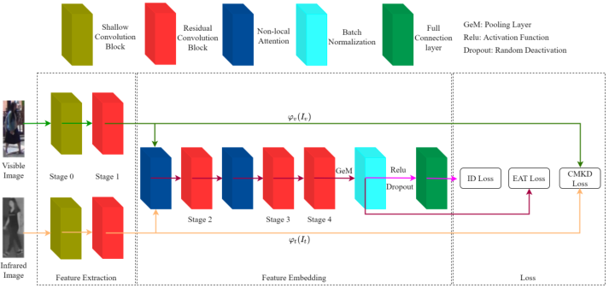

该网络由特征提取和特征嵌入组成。特征提取的目的是学习可见光和红外模态的模态特定信息，而特征嵌入的目标是学习上述两种模态之间的模态共享特征。

该网络结构与AGW类似，都加上了非局部注意块层（Non-local Attention）和 GeM池化层。

**非局部注意力块：**



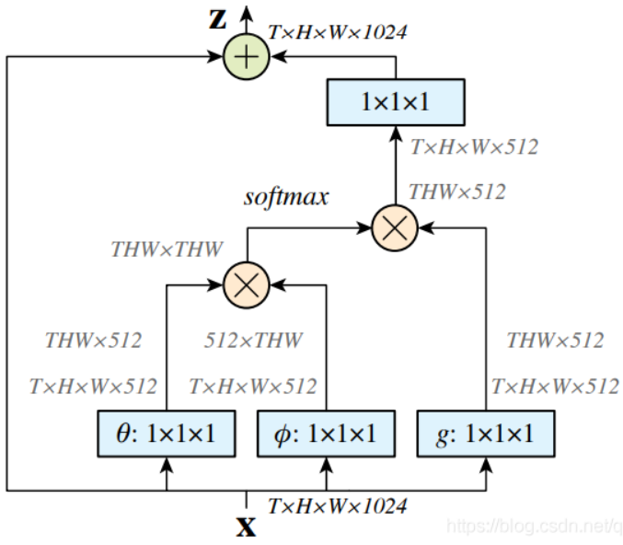

**GeM池化：**

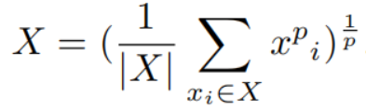

当p→ ∞, GeM近似于最大池化，当p→ 1，GeM近似于平均池化。

**2.2跨模态知识提取损失（Cross-Modality Knowledge Distillation Loss）**

在特征提取阶段缩小不同模态特征之间的距离，可以使后续特征嵌入更加合理和有效。目前，大多数方法首先在特征提取阶段学习模态的唯一特征，然后在特征嵌入阶段将不同模态之间的特征映射到一个公共空间。但他们忽视了一个重要问题，即模态之间的不可逾越的差距仍然存在。因此，在特征提取阶段，在减少模态之间距离的同时提取模态的唯一特征有利于特征嵌入阶段的后续工作。为此，在特征提取阶段，该作者提出了一种新的损失函数，称为交叉模态知识提取（CMKD）损失，如下所示：

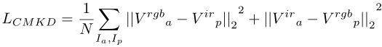

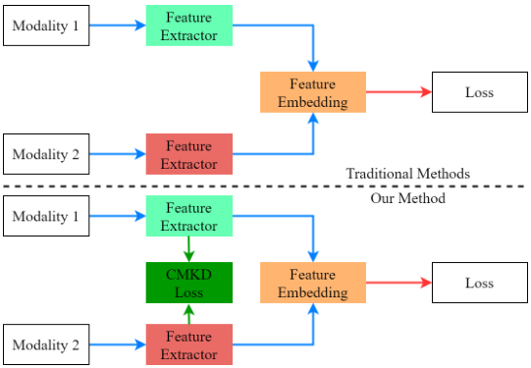

**2.3枚举角度三重损失（Enumerate Angular Triplet Loss）**

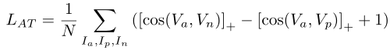

加入跨模态：

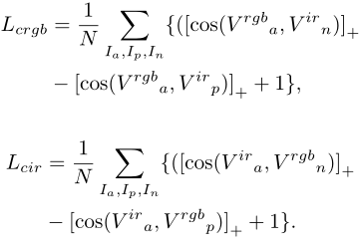

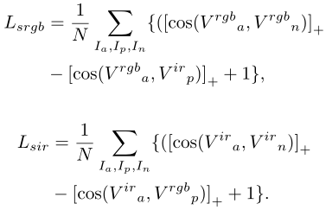

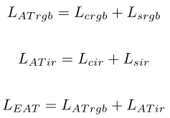

考虑到y = ex收敛更快，损失函数优化为：

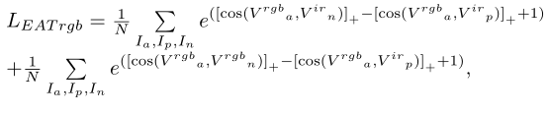

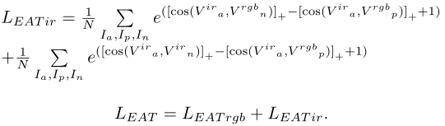

在实验中，发现损失函数很难收敛，于是加入了一个compactness

term C：

